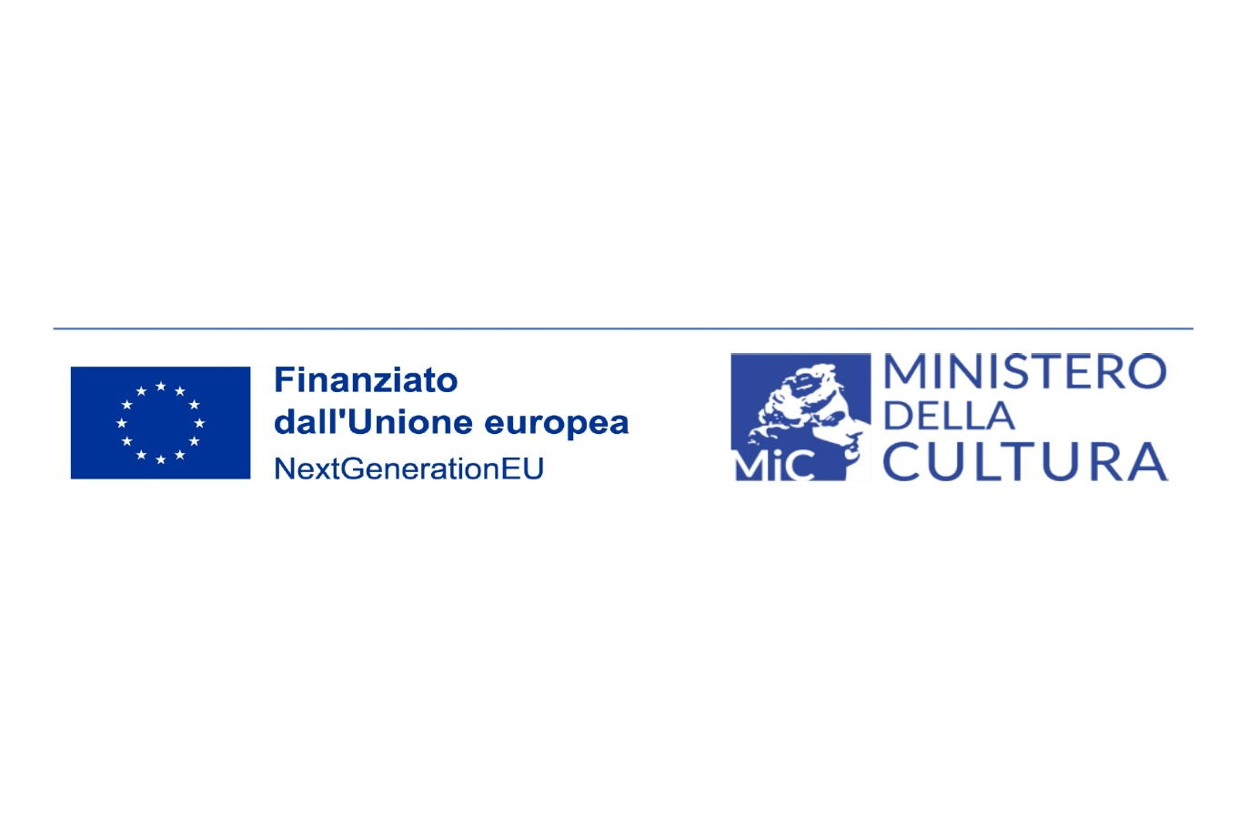

Bando TOCC per la Transizione Ecologica, Invitalia.

PNRR, M1C3M3I3.3.4: Promuovere l'innovazione e l'eco-design inclusivo, anche in termini di economia circolare e orientare il pubblico verso comportamenti più responsabili nei confronti dell'ambiente e del clima (Azione B II).

**TITOLO PROGETTO:**

**“EcoVTS”**

“Il progetto EcoVTS, portato avanti dalla FONDAZIONE OPERA DIVIN REDENTORE CASA DELL'AMORE FRATERNO ONLUS ENTE MORALE e inserito nell'ambito delle Arti visive, si concentra sull'innovativa digitalizzazione del metodo Visual Thinking Strategies (VTS). Questo approccio è specificamente orientato a promuovere una maggiore sensibilizzazione e consapevolezza riguardo a una serie di cruciali tematiche ambientali.

Nello specifico, EcoVTS intende affrontare argomenti fondamentali come l'utilizzo consapevole delle risorse naturali, l'importanza del riciclo delle materie prime e il riciclo produttivo dei rifiuti, le sfide poste dal riscaldamento globale e la necessità di salvaguardare le varietà animali e vegetali del nostro Pianeta.

L'adozione della digitalizzazione mira a superare i limiti intrinseci delle sessioni VTS in presenza, ampliandone significativamente la replicabilità e l'accessibilità a un pubblico più vasto. L'obiettivo è rieducare e coinvolgere attivamente le persone nel rispetto del Pianeta.

È un'iniziativa che si colloca all'interno del programma NextGenerationEU ed è finanziato dall'Unione Europea, sottolineando il suo contributo agli obiettivi di recupero e resilienza post-pandemia.”